Projet de monnaie citoyenne
Réunion du 7 avril 2016 à Watermael

À la salle Clément, on était une vingtaine de Watermael, Ixelles, Saint-Gilles, Charleroi et d’ailleurs : Cédric, Victor, Martin, Fabienne, Nicole, Jacques, Luc, Sylvie, Corinne, Karine, Anne, Cyril, Valentin, Jean, Walter (Charleroi), Xavier, Cédric (Minuto), Rosa (Financité), Ernest (MC St Gilles), Michel (St Gilles)
Tour de table et présentation
Chacun se présente. Il y a quelques personnes faisant partie de groupe de citoyens, ayant une expérience de monnaie locale ou faisant partie d’association :
- La locale de Tout Autre Chose Watermael-Boitsfort : est à l’initiative de cette réunion. La locale a commencé d'abord par une réflexion sur le revenu de base inconditionnel (RBI). Comment financer un tel RBI ? Sont venus donc des questions sur les monnaies citoyennes. Le groupe a visionné ensemble le film Sol Violette (sur la monnaie à Toulouse), ce qui a motivé une partie du groupe à démarrer le processus pour lancer une monnaie citoyenne à Watermael-Boitsfort, à Bruxelles, ... ? Xavier a fait une présentation inspirée de tout le travail que les Compagnons de la Transition ont fait sur les Eco Iris. L’envie du groupe est de s’ouvrir à d’autres qui ont aussi envie de réfléchir, participer au projet. Envie essentielle : ne pas partir avec une idée préconstruite mais de partir d'un grand brainstorming des envies, besoins, idées, possibilités, ...
- Groupe de citoyens à Saint-Gilles : une première réunion du projet de monnaie citoyenne à St Gilles a eu lieu le 15 mars. Le bourgmestre de St Gilles est au courant du projet et le soutient – ce type d'accord par les pouvoirs publics peut faciliter la mise en place d'une monnaie. Contacts aussi avec le directeur du CPAS et Smart.
- La Minuto est une monnaie liée au temps ou 1 minute = 1 minuto. On peut s'appuyer sur leurs expériences, s'inspirer et peut-être rejoindre une fois que les réflexions sont plus avancées quant tau type de monnaie.
- Le Réseau Financité est une asbl qui s'engage pour une finance plus solidaire, et soutient des groupes de personnes qui souhaitent mettre en place des monnaies citoyennes : réseau et échanges entre les différentes initiatives (rencontres plusieurs fois par an), logistique, ressources, soutiens financiers dans la mise en place de la monnaie. Consulter le guide pratique des monnaies complémentaires.
Discussions animées par Victor, Martin et Rosa sur : la monnaie, pourquoi ? Pour qui ? Et, à quelle échelle ?
Petite synthèse/éléments des discussions :
I. Pourquoi :
1) Créer du lien / Facteur d’inclusion. Retrouver de vraies valeurs humaines.
2) Créer de la reconnaissance du savoir, partage, compétence. Permettre de valoriser le temps disponible de certaines personnes et leurs compétences. Exemple : une personne sans emploi.
Reprendre la valeur temps. Si on était vraiment payé par rapport au temps passé à travailler, ces rapports entre le salaire d’un patron et celui de ses employés ne pourrait pas être celui que l’on connaît aujourd’hui.
3) Boycotter le système financier. Développer un système parallèle permettant de fonctionner localement. Volonté de ne pas participer à la spéculation mais bien à l’économie réelle. Non à une monnaie qui permet le creusement de telles inégalités.
Permettre un système plus résilient (biodiversité de monnaies).
4) Accélérer et renforcer la transition par les changements de comportements et les orientations vers des biens de consommation différents. Ex : payer un fournisseur d’énergie plus responsable avec la monnaie locale.
Si monnaie convertible en euro, faire des micro-crédits avec l’argent déposé sur le compte.
5) Divers :
- Développer un système de solidarité avec un pot commun et redistribution.
- Eviter de créer de l’exclusion notamment envers les commerçants mais essayer justement d’inclure un maximum de personnes et pas seulement celles déjà convaincues.
- Outil citoyen pour reprendre le pouvoir/se réapproprier le système financier.
- Rareté de la monnaie. Avoir une monnaie qui soit plus représentative du temps donné

II. Pour qui ?
Qui ?
Si on pense monnaie locale, où est la limite ? Doit-on réfléchir dès le début à une limite, à par exemple un pourcentage de la population à toucher ? Non, ouvrir à un maximum de personne.
Partir du besoin des personnes, selon la réalité locale (femmes seule avec enfant ?, senior isolé ? à Watermael, la population est variée avec de grandes inégalités sociales -> tenir compte de la variété locale), il faut veiller à ne pas exclure.
Partir des expériences d’échanges qui existent déjà dans ou hors-système (ex échange de services contre légumes du jardin collectif)

Critères d’exclusion ? Critères de tailles, structure, produits ?

Critères de produit ?
Il y a les commerçants et leurs fournisseurs : uniquement eux ? ou toutes les activités économiques (les services, médecins, baby-sitter, etc.) ? Intégrer les mécanismes d’apprentissages (services).
Mais attention : La monnaie de ne doit pas devenir un titre-service, pas monétiser les processus de solidarité déjà en place actu

Critère de taille ?
ex carrefour non, mais les commerces de détails qui ne sont pas alternatifs oui ou non ?
-> Critère = ceux qui ont envie de jouer différemment

Critère éthique ?
Réservé aux commerces durables, éthiques, etc ; aux petits commerçants ? A ceux qui sont accessibles (beaucoup de commerces chers, réservés aux riches ex marché de Watermael ou les magasins bio à Watermael– sauf exception) ? -> Plutôt une vision souple où la monnaie citoyenne jouerait le rôle d’incitant à changer de comportement.

Comment faire connaitre, susciter l’intérêt ?
Travail d’information, repérer les activités économiques
Eviter d’entrer en concurrence avec d’autres initiatives
Susciter l’envie de rentrer dans le système, donner un intérêt aux personnes : une possibilité pourrait être via une minime diminution de prix (ex à 0,99€ au lieu de 1€).
En créant une dynamique positive de solidarité et d’entraide via la monnaie citoyenne
En pensant le projet afin que faciliter la création d’activité, l’auto-création d’emploi

III. Echelle :

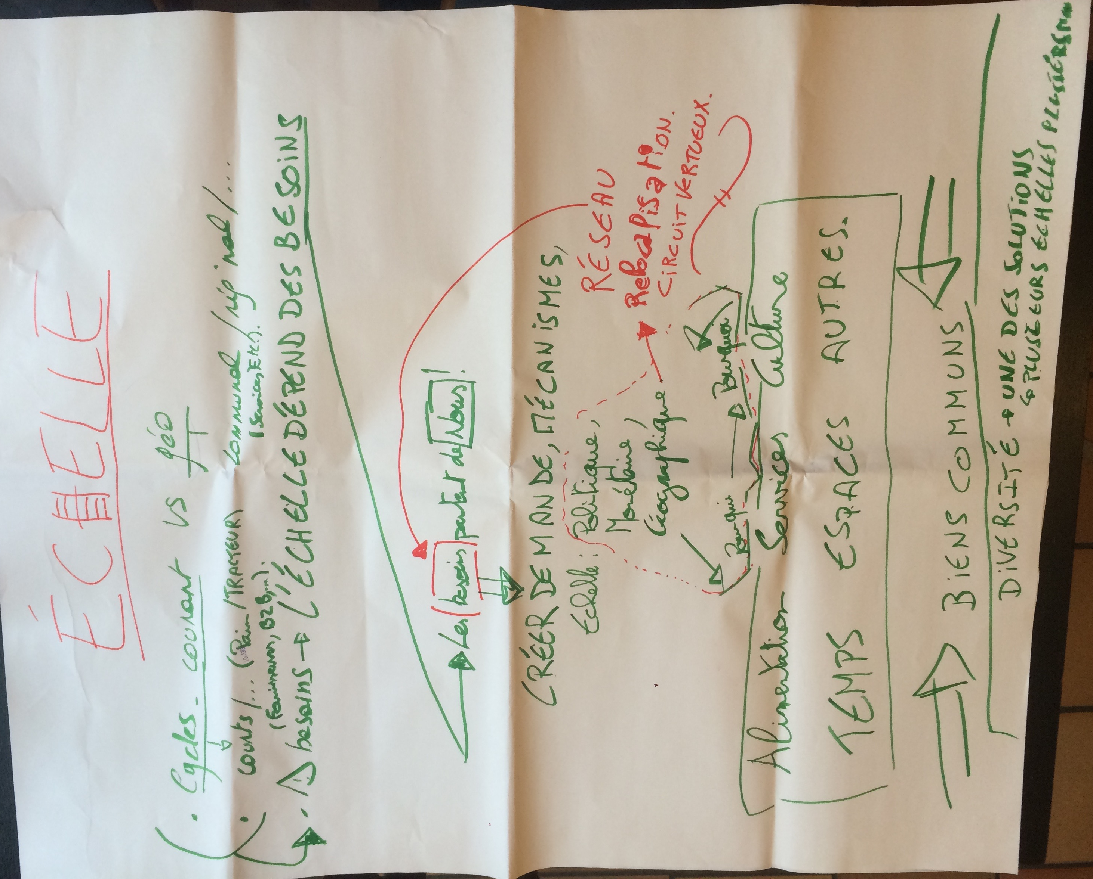
Une monnaie locale : Quelle échelle pour la création d’une monnaie complémentaire?
-> Premièrement, l’échelle doit dépendre des besoins
Il y a plusieurs manières d’envisager l’échelle que pourrait prendre une monnaie locale :
- Penser l’échelle par les cycle monétaires (ou l’idée du courant) VS. d’un point de vue géographique.
- On peut réfléchir l’échelle et termes de cycles ou de courants. Les échelles de monnaies possibles sont alors les circuits. Il y a par exemple en privilégiant les circuits courts plutôt que les circuits longs, les circuits de production (allant du pain au tracteur, etc.). Parler en termes de cycle amène toutefois des problèmes de « taille » littéralement. Il faut en effet 10.000 pains pour acheter 1 tracteur. C’est plutôt le rôle d’une monnaie « traditionnelle » que d’une monnaie « complémentaire ».
- Penser l’échelle d’un point de vue géographique semble plus pertinent. Ici, plusieurs échelles sont possibles : hyper local, communal, régional, national, ou international. Il est aussi possible de transcender les frontières « politiques ». Le consensus semblant se dégager est de dépasser l’échelle communale, en restant relativement local. Au niveau d’une métropole comme Bruxelles, l’échelle des 19 communes (du moins au début) semble se dégager. On peut évidemment commencer dans un ou certains quartiers cibles et s’élargir. L’échelle ne doit pas être définitive.
- Il faut identifier des besoins et ces besoins partent de nous.
  - Ce qu’il faut c’est bien entendu identifier tout une série de besoin. Hors, nous sommes des citoyens et nous avons des besoins, donc on peut partir de là. De plus, il faut chercher à voir où sont les échanges (de produits, de temps, etc.) à Bruxelles. Ce qu’il faut également, c’est créer une sorte d’appel d’air, une « sorte de demande » pour pousser à utiliser la monnaie (impôts locaux en monnaie complémentaire, avantages particuliers, etc.).
  - Les besoins de base, il y en a 6 à priori sur lesquels nous pourrions travailler : alimentation, services, culture, temps, espaces et autres.
- Il semble que la monnaie est un bien commun et qu’il faut y réfléchir dans ce sens.
- Le problème de l’échelle est en fait un peu un faux problème.
- En effet, tout le monde est dans l’optique non « de la » mais « des » monnaies complémentaires. Il peut y avoir plusieurs monnaies complémentaires avec plusieurs échelles. En effet, il peut y avoir plusieurs monnaies pour plusieurs échelles.
- L’échelle peut se décider au fur et à mesure du temps et évoluer.

Et maintenant quelle suite ? Quid pour fonctionnement futur :
Nos futures réunions, est-ce qu’on les fait avec St-Gilles, Ixelles, Charleroi ? Se rencontrer, aller voir ailleurs c’est essentiel. Laissé le temps à chaque groupe de réfléchir sur ce qui a été échangé aussi, bien se l’approprier en tenant compte des réalités et besoins locaux.
Le réseau financité permet de réunir toutes les initiatives régulièrement. Ils organisent aussi des séances-info-formation-échanges thématiques autour de la monnaie, dont les monnaies complémentaires.
Possibilité d’une soirée sur les expériences positives ou négatives : le valeureux de Liège, eco-iris avec Evelyne Huyttebroeck qui est prête à venir en parler (échec dont on a déjà parlé à Watermael – pas projet bottom-up - mais intéressant de mieux comprendre comment il a été mis en place), …
Une biblio conseillée : « Les monnaies citoyennes, faites de votre monnaie un bulletin de vote ». Frédéric Bosqué. Ed Yves Michel.
Rappel des activités sur les biens communs, dont le 14 et 16 avril – voir site Vénerie
Cédric a organisé et animé cette première réunion, ok de tout le monde pour qu’il continue. Il nous envoie un mail pour l’organisation de la prochaine réunion.

